附件1
线上面试安排及注意事项

本次面试包含模拟测试和正式面试，模拟测试流程完全按照正式面试流程进行，考生须熟悉面试系统和操作流程，保证设备、系统、网络等符合要求、运行正常。
一、面试形式
线上结构化面试，全过程视频录像。
请分别在手机端、电脑端下载钉钉、腾讯会议、百度网盘最新版本。面试使用“钉钉直播”公布试题，使用“钉钉会议”录制答题视频，使用“腾讯会议”进行监控，使用“百度网盘”上传视频录像。
二、面试环境设备及系统安装要求
（一）面试环境及要求
1. 考生应选择独立、安静、封闭、光线明亮、不受打扰的空间独自参加面试，例如在家、寝室、会议室均可，不允许在网吧、咖啡厅、教室等公共场所作答。房间仅能有一扇房门，且关闭并在摄像头拍摄范围内。
2. 尽量保证房间里只有考试必须家具，如果确实不能移动，需要在面试环境确认时确认各家具的空间。桌面仅放置电脑、1张空白草稿纸、1支书写笔、相关证件。不可使用其他与面试无关的物品，如:通讯设备、电子设备计算器、书籍、资料、零食、饮品等。
3. 在面试整个期间，不得佩戴耳机和饰品，耳朵必须可见，不能披头发、戴帽子或者其他物品所覆盖；脸部不得用口罩、墨镜、帽子或异形眼镜进行遮挡；面试的时候须着装得当。
（二）面试软硬件设备及要求
1. 电脑要求
（1）带有麦克风、摄像头和储电功能，且在软件系统上摄像、收音、录音等功能运行正常。请自备电脑（建议用笔记本电脑，双核以上cpu，4g及以上内存）、高清摄像头（笔记本电脑使用自带摄像头即可）；
（2）保证操作系统的版本适配钉钉、腾讯会议、百度云盘的最新版本，内存及硬盘的空间充足；
（3）电源连接稳定且有足够的储备电量，防止意外断电；保证网络通畅、稳定，建议使用有线网络。
2. 网速要求
面试期间需要保持网络畅通，推荐使用稳定的有线宽带网络，且网络带宽不低于20Mbps，建议使用带宽50Mbps或以上的独立光纤网络进行线上面试。建议准备4G/5G手机等移动网络作为备用网络，并事先做好调试，以便出现网络故障时能迅速切换至备用网络继续面试。
3. 手机要求
（1）带有前置摄像头（用于自拍的摄像头）、具有录像录音功能；
（2）可用内存2G以上；
（3）可用电量充足、网络顺畅，确保完整拍摄面试及云同步视频等面试过程。
（4）确保静音状态，退出所有与考试无关软件或程序，无来电通话及其他情况打断视频录制，以免影响监控结果。
（三）软件下载及安装
涉及到的软件包括：钉钉、腾讯会议、百度网盘。请在电脑及手机端分别下载最新版本。考生应正确安装和熟悉软件功能。不使用面试所用软件的，视为自动放弃面试资格。
（四）设备放置及坐姿要求
1. 设备放置要求
（1）将电脑放在高度适中的桌面，摄像头距离考生50-60厘米，确保从正面清晰拍摄到考生上半身；
（2）将手机放在考生侧后方45度位置，确保拍摄到房间内唯一的门、考生本人、桌面、电脑屏幕、周围环境及考生面试全过程。
2. 坐姿要求
保持坐姿端正，面部、上半身在视频中清晰可见，防止出
现“大头照”现象。
三、面试安排
（一）加入面试群
考生注册钉钉，使用系统默认头像，使用“报名序号”命名，以“报名序号+姓名+身份证号”作为申请信息申请加入自己报名序号所对应的“2023年高校优才面试群”（钉钉群二维码见公告），群内昵称只能显示为“报名序号”，不允许修改为其他昵称。
钉钉只用于接收考生的腾讯会议号及密码、答题视频和监控视频下载链接及提取码，除此外不接收和处理其他任何信息，私信工作人员其他内容的作违纪处理。
（二）模拟测试
1. 自助测试
请考生在集中测试之前，自行安排自助测试。
考生在测试时间内登录软件进行模拟测试。测试完毕请自行回看模拟面试视频及监控视频，确保电脑、手机、摄像头、麦克风、网络等软硬件能正常使用。
2. 集中模拟测试（具体事项钉钉群内另行通知）
集中模拟测试旨在帮助考生了解面试流程并测试软硬件环境，内容包括身份核验（手持身份证）、环境确认、监控设置、试题展示、录音录像、视频上传等全流程操作，确保正式面试能够顺利进行。
模拟面试流程是为正式面试前专设的设备调试和流程演练环节。考生必须通过参加模拟面试熟悉面试流程，模拟面试
不影响正式面试成绩评定。如考生未按要求进行模拟面试而导
致无法正常参加线上面试的，后果由考生自行承担。
（三）正式面试（具体事项钉钉群内另行通知）
1. 准备工作
考生在规定时间预约腾讯会议，将会议号及密码私聊发给面试工作人员。
2. 身份核验及环境确认
考生在规定时间打开手机“腾讯会议”，进入预约的会议并进行云录制作为监控视频，同时进行画面锁定。
开始身份核验及环境确认（身份核验之前，请做好考前准备工作，如:提前去卫生间、接通电脑充电器、接通手机充电器、调整摄像头角度与环境光线等）。要详细展示手部及耳朵，禁止携带手表及耳机等通讯设备，否则视为严重违纪，考试成绩作废。以上信息必须整体体现在监控视频中。
3. 手机监控
结束身份核验及环境确认后，请将手机放置于考生座位电脑侧后方45度的位置，间隔1.5米-2米的距离，架高手机，俯拍桌面；手机监控画面请包含独立空间内唯一的门、电脑屏幕、键盘、考生侧脸、上半身，双手处于监控范围内；手机请不要横着摆放，保持桌面整洁，只保留电脑、一张纸、一只笔，相关证件。进行电脑开机（开机过程必须完整录入监控视频中，严禁事先开机）。请确保正式面试开始后，监控设备连续正常开启，否则面试成绩无效。
4. 面试答题
（1）考官通过电脑钉钉群内直播展示试题5分钟。
（2）试题展示结束后，考生打开电脑上的钉钉会议室，开启本地录制并开始回答问题，时长为10分钟，超过答题时间，考试成绩无效。
（3）答题结束后，考生必须在8分钟内将答题视频上传至自己的“百度网盘”，命名方式：“答题+报名序号”，并将“百度网盘”中视频的下载链接和提取码通过“钉钉”私聊发送给面试工作人员，超过时间发给面试工作人员的，考试成绩无效。
（4）举手示意答题结束，离开座位，结束手机“腾讯会议”的录制。登录电脑端腾讯会议，将同步的监控视频上传到“百度网盘”。上传文件的命名方式：“监控+报名序号”，并将“百度网盘”中视频的下载链接和提取码通过“钉钉”私聊发送给面试工作人员，上传时间为8分钟，超过时间考试成绩无效。
（5）整个面试过程中，考生不得以任何方式透露本人的姓名、学习院校、亲属关系等个人信息，否则按违纪处理，考试成绩作废。
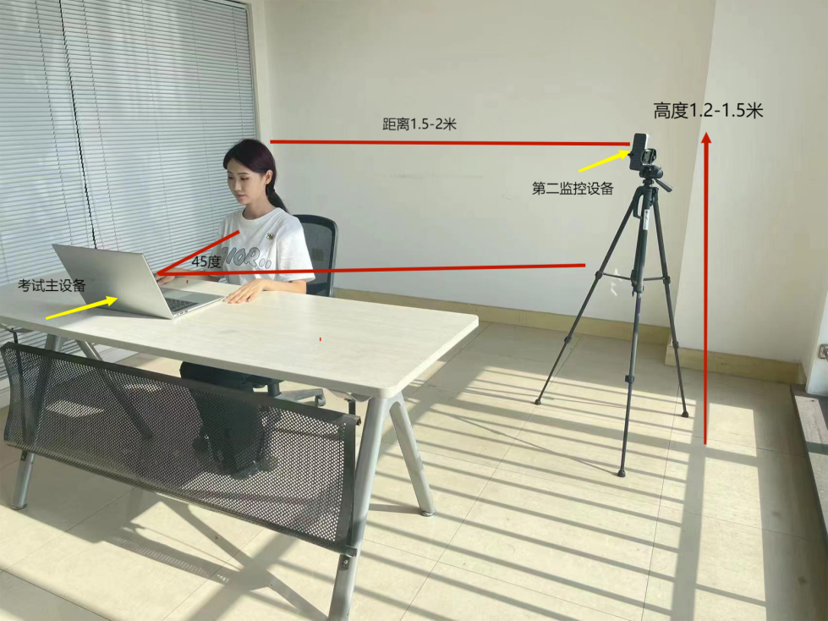
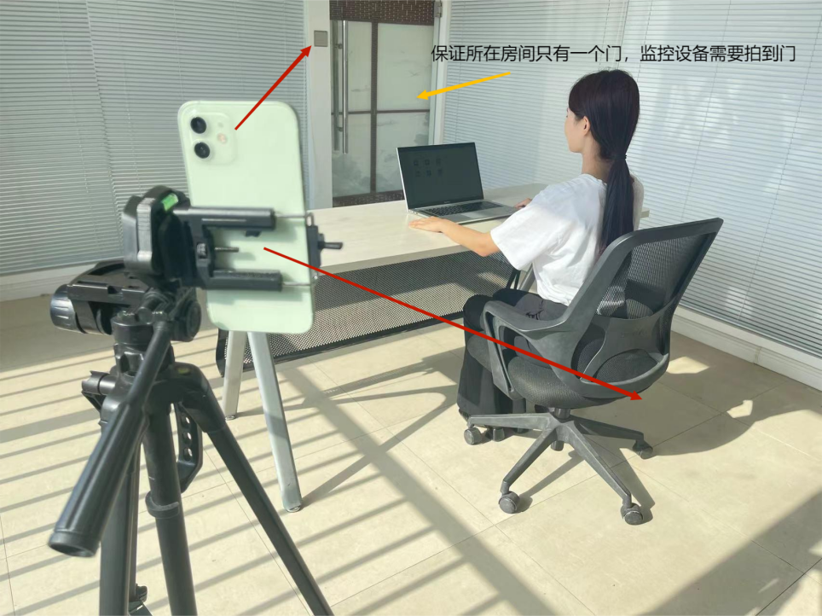
四、注意事项
1. 考生须持本人身份证参加本场面试，证件不全或不一致的取消面试资格。
2. 请考生时刻关注群内消息，务必做好准备工作，并按规定时间和要求参加模拟测试和正式面试。
3. 考生因设备、系统、网络、电力等问题导致面试时间减少或不能进行正常面试的，相关后果由考生承担。
4. 未按要求录制准确、连贯、真实的视频，影响考务人员判断考生行为的，以及因考生个人行为导致考试视频数据缺失、损坏或未在规定时间内成功上传视频而影响考务人员判断面试有效性的，取消面试成绩，责任由考生本人承担。
5. 考生完成身份核验环境确认后，禁止离开摄像头监控范围，否则视为违纪。
6. 面试结束前，面试内容为秘密，考生不得泄露；面试过程中禁止将任何相关信息泄露或公布，如有违反的，视同违纪处理。
7. 面试房间只允许考生一人出现，考试全程独立操作，独立作答。视频背景必须是真实环境，不允许使用虚拟背景、更换视频背景，若有违反，视同作弊。
8. 考生在面试过程中如有作弊行为，会标记“违纪”或“作弊”字样，并长期保存在指定考试系统的考生诚信档案中。
9. 未尽事宜，由中共营口市委组织部、营口市人力资源和社会保障局会同有关部门负责解释。
五、成绩公布
面试成绩查询公告将在“营口发布”、“营口人才”微信公众号公布。选岗、考察、体检等事宜另行通知。

咨询电话：13243947010，15542851240（工作日上午8:30—11:30，下午13:30—17:00）

